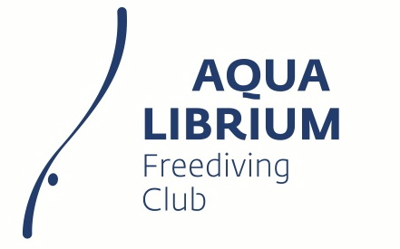 | 

Регистрационная анкета участника соревнований
Лазурная Глубина 2021
17-18 июля 2021

1. Фамилия (латиницей, как в AIDA)
2. Имя (латиницей, как в AIDA)
3. Пол
4. Дата рождения
5. Страна / гражданство
6. Город
7. Телефон для связи
8. E-mail
9. Контактное лицо для экстренной связи

Организатор соревнований Aqualibrium Freediving Club,
+8 (495) 003-57-81 / info@aqualibrium.ru / www.aqualibrium.ru

